Floquet-BdG 全样本共同表示审计
从三例方向稳定到全样本中的一个交换候选
16个对照 · 两种共同表示 · 96个方法网格
2026-11-11 不新增类别，不补算体 winding，未计算 N=640

目录
以下页码为可见缓存；在 Word/WPS 中更新域可刷新。

一、16个对照的共同表示审计 2
二、全样本图与网格汇总 3
三、交换候选与解释边界 4

一、16个对照的共同表示审计
线性点值和分片常数单元平均沿用前两轮实现。M=1200／2400／4800；最近对与次近对分别形成二维子空间。只重算相同本征对，不改变物理输入。
$O_ij = (s_1² + s_2²) / 2, D = (O_00 + O_11) / 2, S = (O_01 + O_10) / 2$
D 为同谱秩分配得分，S 为交换分配得分；较大者仅构成数值主导分配。下表为 M=4800。
seed | r | 线性同谱秩 | 单元平均同谱秩 | 线性交换 | 单元平均交换 | 线性主导 | 单元平均主导
0 | 0.05 | 0.0061647 | 0.0061089 | 0.0020878 | 0.0020530 | diagonal | diagonal
1 | 0.05 | 0.015994 | 0.015786 | 0.0018171 | 0.0017901 | diagonal | diagonal
2 | 0.05 | 0.021850 | 0.021514 | 0.00029489 | 0.00028423 | diagonal | diagonal
3 | 0.05 | 0.0061310 | 0.0060647 | 0.00016976 | 0.00016671 | diagonal | diagonal
4 | 0.05 | 0.0010358 | 0.0010217 | 0.00028952 | 0.00028638 | diagonal | diagonal
5 | 0.05 | 0.046343 | 0.045698 | 0.0062807 | 0.0061818 | diagonal | diagonal
6 | 0.05 | 0.0020069 | 0.0019562 | 0.0023464 | 0.0023031 | swapped | swapped
7 | 0.05 | 0.00062424 | 0.00062123 | 0.00036949 | 0.00036590 | diagonal | diagonal
0 | 0.1 | 0.019510 | 0.018845 | 0.0018118 | 0.0017383 | diagonal | diagonal
1 | 0.1 | 0.0052712 | 0.0050418 | 0.00023372 | 0.00022128 | diagonal | diagonal
2 | 0.1 | 0.0054298 | 0.0051648 | 0.0011905 | 0.0011412 | diagonal | diagonal
3 | 0.1 | 0.0046004 | 0.0044832 | 0.00094909 | 0.00092995 | diagonal | diagonal
4 | 0.1 | 0.015360 | 0.014948 | 0.00030697 | 0.00030278 | diagonal | diagonal
5 | 0.1 | 0.0012165 | 0.0011897 | 0.00012080 | 0.00012590 | diagonal | diagonal
6 | 0.1 | 0.00047716 | 0.00045766 | 0.00018075 | 0.00017252 | diagonal | diagonal
7 | 0.1 | 0.0036192 | 0.0034596 | 0.0012219 | 0.0011782 | diagonal | diagonal
原剖面最大误差 4.163e-17；前三例两种方法的最大复现差均为零。

二、全样本图与网格汇总
全样本直接计算取代从三例外推。对数坐标显示弱重叠的不同数量级，不表示统计显著性。
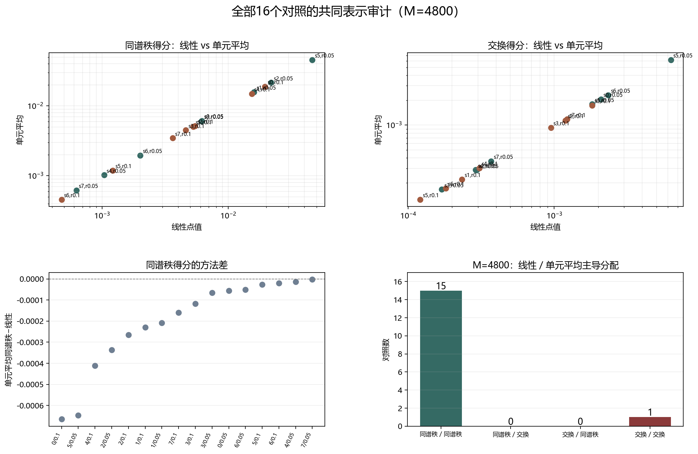
图 1 上排为方法得分比较，左下为方法差，右下为 M=4800 的线性／单元平均主导分配组合。
96个方法网格中，同谱秩占优 90/96；两种方法主导分配一致 48/48。全部六个方法网格均为同谱秩的对照为 15/16。
M=4800 上，两种方法主导分配一致 16/16。两种方法均为15例同谱秩、1例交换。最大方法间同谱秩得分差为 0.00068239。

三、交换候选与解释边界
交换候选只有 seed=6、r=0.05。其线性同谱秩得分约0.00200693、交换约0.00234643；单元平均同谱秩约0.00195621、交换约0.00230312。两种方法在三个网格上均为交换分配占优。
方法 | O00 | O01 | O10 | O11
线性点值 | 0.0033035 | 0.0042033 | 0.00048955 | 0.00071037
单元平均 | 0.0032101 | 0.0041261 | 0.00048011 | 0.00070237
候选矩阵的最小主角度约为84.74°，绝对重叠仍弱。相对得分优势不构成高保真态对应，更不能直接命名为物理态交换。
其余15个对照在两种方法和三个网格上均由同谱秩分配占优。交换候选只登记预定义得分关系，不新增类别，也不把次近对命名为拓扑端点。
后续应针对该候选检查完整矩阵、排序交换、简并和更多共同表示，而不是选择有利结果。全样本计数不是统计总体推断或显著性检验。
本轮没有证明表示不变性、同一物理态、真实态追踪、排序交换、网格收敛或体 winding。原类别及此前响应计数未改变。复现：python research/floquet-bdg-tbc/analyze_embedding_census.py。
证据边界：32个既有尺寸单元、96个方法网格的描述性审计；交换候选不是态交换证明。

embedding_census_protocol.json. Both embeddings reuse the same eigenvectors, grids and principal-subspace definitions.
embedding_census_analysis.json. Ninety-six method grids cover all sixteen preregistered contrasts without statistical-population inference.
seed_6_r_0p05 is the only swap candidate at M=4800. The score relation is robust across both embeddings and all three grids, but no state exchange is proven.

